Министерство науки и высшего образования РФ
Пензенский государственный университет
Кафедра «Вычислительная техника»

Отчёт
по лабораторной работе №5
по курсу «Разработка кроссплатформенных приложений»
на тему «Многопоточность в Java»
Вариант 9

Выполнили студенты группы 23ВВИ2:
Юров Д.М.
Лисов Е.А.
Кочегин В.В.

Приняли:
к.т.н., доцент Юрова О.В.
к.т.н., доцент Карамышева Н.С.

Пенза 2026
Цель работы: научиться создавать многопоточные приложения с использованием стандартных средств языка Java.

Задание: модифицировать приложение из предыдущей лабораторной работы, реализовав вычисление определенного интеграла в нескольких дополнительных потоках (число потоков определяется номером варианта), снимая нагрузку с основного потока и предотвращая «подвисание» графического интерфейса. Варианты с номерами до 5 включительно реализуют многопоточность путем наследования от класса Thread, остальные реализуют интерфейс Runnable. Оформление лабораторной работы должно быть выполнено в соответствии с требованиями, приведенными в Приложении 2.

Ход работы:

- Модификация программы
Графический интерфейс был незначительно доработан – был частично переработан дизайн (рис. 1).
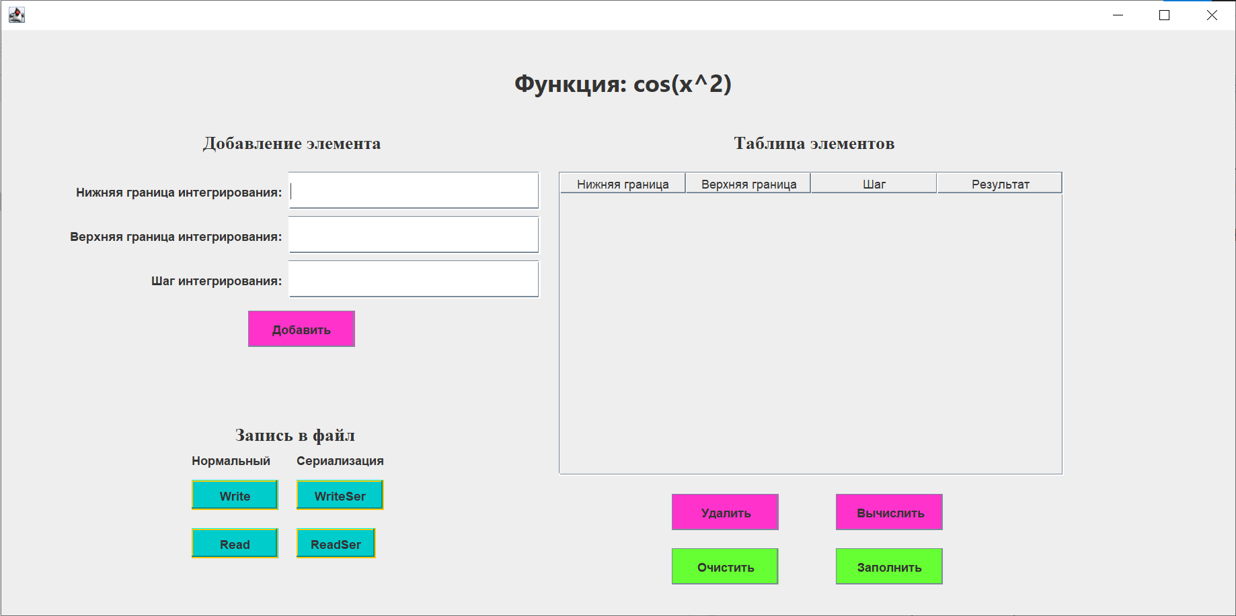
Рисунок 1 - модифицированный графический интерфейс

Для реализации интерфейса Runnable с определением метода «run», который работает как отдельный поток был создан новый класс – «IntegralCalcTask». Класс хранит внутри себя переменные для вычисления интеграла (создания экземпляра класса Integration.ResIntegral) и внутри класса определен метод «run», реализующий многопоточность. Для удобной отладки и наглядной демонстрации многопоточности программы был добавлен системный вывод ("Thread " + num) для отображения начала выполнения потока. Метод «run» практически полностью повторяет функционал метода «jButtonCalcActionPerformed» из лабораторной работы номер 4, за исключением вызова метода парсинга аргументов («parse») – этот метод так же, как и в прошлой лабораторной работе вызывается из «jButtonCalcActionPerformed».
Запись результата в таблицу реализована с помощью метода «invokeLater», который выполняет добавление значения в таблицу. Таблица JTable является Swing-компонентом, который безопасно обновлять только из GUI-потока (EDT – Event Dispatch Thread). При нажатии на кнопку «Выполнить» обработчик события (метод «jButtonCalcActionPerformed») работает именно в потоке EDT, а создаваемые Runnable запускаются в фоновых потоках. Именно для этого и используется метод «invokeLater» - метод работает как передача задачи в очередь EDT, то есть, фоновые потоки Runnable, которые выполняют вычисление интеграла не записывают значение результата в таблицу, это делает основной GUI-поток – EDT.
Был переработан метод «jButtonCalcActionPerformed». Внутри него остались все проверки корректности вычисления интеграла. Был добавлен цикл for, внутри которого выполняются вызовы метода «parse» для парсинга переменных для вычисления интеграла, создание потока, в котором происходит вычисление интеграла и запуск этого потока, цикл выполняется пока временная переменная «i» не станет равна значению глобальной переменной «THREAD_COUNT», которая определена в начале файла – она совпадает с номером варианта. Блок самого вычисления интеграла был перенесен в метод «run» класса «IntegralCalcTask».

- Тестирование и отладка программы
Для тестирования в таблицу была добавлена строка со минимальным и максимальным значениями (рис. 2).
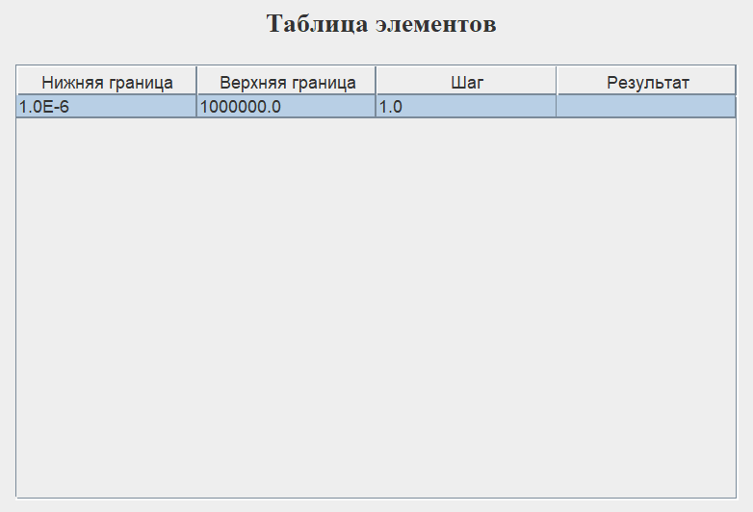
Рисунок 2 - введенные данные

Была нажата кнопка «Вычислить» после чего в системном выводе «Output» появились выводы о началах выполнения потоков (рис. 3), после выполнения первого потока в таблице появилось значение результата (рис. 4).
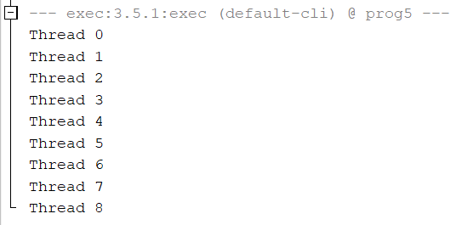
Рисунок 3 – системные выводы

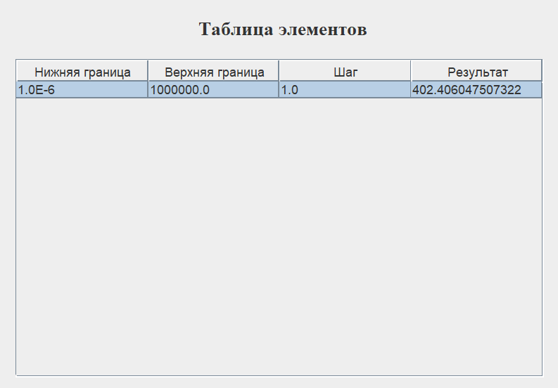
Рисунок 4 – записанный результат в таблице

Вывод: научились создавать многопоточные приложения с использованием стандартных средств языка Java, модифицировали приложение по заданию.

Приложение 1 – содержимое файла «Prog5.java»

package com.purpl.prog5;

public class Prog5 {
public static void main(String[] args) {
javax.swing.SwingUtilities.invokeLater(() -> new JFrameGUI().setVisible(true));
}
}

Приложение 2 – содержимое файла «Integration.java»

package com.purpl.prog5;
import java.io.Serializable;

public final class Integration {
private Integration() {}

public static class ResIntegral implements Serializable {
public static final double MIN = 0.000001;
public static final double MAX = 1000000.0;

private double a;
private double b;
private double h;
private Double result;

public ResIntegral(double a, double b, double h) throws OutOfLimitException {
if(a < MIN || b > MAX) {
throw new OutOfLimitException("Неверные значения a и b - числа должно быть в диапазоне: 0,000001-1000000");
}

this.a = a;
this.b = b;
this.h = h;
}
public double getA() { return this.a; }
public double getB() { return this.b; }
public double getH() { return this.h; }
public Double getRes() { return this.result; }

public void setA(double num) { this.a = num; }
public void setB(double num) { this.b = num; }
public void setH(double num) { this.h = num; }
public void setRes(double num) { this.result = num; }
}

public static double integrateSin(double a, double b, double h) {
if (!Double.isFinite(a) || !Double.isFinite(b) || !Double.isFinite(h)) {
throw new IllegalArgumentException("Параметры должны быть конечными числами.");
}
if (h <= 0) throw new IllegalArgumentException("Шаг должен быть > 0.");
if (a == b) return 0.0;

double sign = 1.0;
if (a > b) {
double tmp = a; a = b; b = tmp;
sign = -1.0;
}

double sum = 0.0;
double x = a;

while (x < b) {
double x2 = Math.min(x + h, b);
sum += (Math.cos(x*x) + Math.cos(x2*x2)) * 0.5 * (x2 - x);
x = x2;
}
return sign * sum;
}
}

Приложение 3 – содержимое файла «JFrameGUI.java»

package com.purpl.prog5;

import java.util.ArrayList;
import javax.swing.JOptionPane;
import javax.swing.table.DefaultTableModel;
import javax.swing.filechooser.FileNameExtensionFilter;
import javax.swing.JFileChooser;
import java.io.*;
import java.nio.charset.StandardCharsets;
import java.util.Locale;

/*
* Click nbfs://nbhost/SystemFileSystem/Templates/Licenses/license-default.txt to change this license
* Click nbfs://nbhost/SystemFileSystem/Templates/GUIForms/JFrame.java to edit this template
*/

/**
*
* @author izada
*
*
*
*/
public class JFrameGUI extends javax.swing.JFrame {

private static final java.util.logging.Logger logger = java.util.logging.Logger.getLogger(JFrameGUI.class.getName());

private final ArrayList<Integration.ResIntegral> entries = new ArrayList<>();
private DefaultTableModel tableModel;
private boolean isCleared = false;
private volatile boolean calcInProgress = false;
private static final int THREAD_COUNT = 9;

/**
* Creates new form JFrameGUI
*/
public JFrameGUI() {
initComponents();

tableModel = new DefaultTableModel(
new Object[]{"Нижняя граница", "Верхняя граница", "Шаг", "Результат"}, 0) {
@Override public boolean isCellEditable(int row, int col) {
if (col == 3) {
return false;
} else {
return true;
}

}
};
jTableVariables.setModel(tableModel);
}

/**
* This method is called from within the constructor to initialize the form.
* WARNING: Do NOT modify this code. The content of this method is always
* regenerated by the Form Editor.
*/
@SuppressWarnings("unchecked")
// <editor-fold defaultstate="collapsed" desc="Generated Code">
private void initComponents() {

jPanelMain = new javax.swing.JPanel();
jTextFieldUpperLimit = new javax.swing.JTextField();
jTextFieldStep = new javax.swing.JTextField();
jTextFieldLowerLimit = new javax.swing.JTextField();
jLabelLowerLimit = new javax.swing.JLabel();
jLabelUpperLimit = new javax.swing.JLabel();
jLabelStep = new javax.swing.JLabel();
jScrollPane2 = new javax.swing.JScrollPane();
jTableVariables = new javax.swing.JTable();
jButtonAdd = new javax.swing.JButton();
jButtonDelete = new javax.swing.JButton();
jButtonCalc = new javax.swing.JButton();
jLabelMainHeader = new javax.swing.JLabel();
jButtonClear = new javax.swing.JButton();
jButtonFill = new javax.swing.JButton();
jButtonWrite = new javax.swing.JButton();
jButtonWriteSer = new javax.swing.JButton();
jButtonRead = new javax.swing.JButton();
jButtonReadSer = new javax.swing.JButton();
jLabelLowerLimit1 = new javax.swing.JLabel();
jLabelLowerLimit2 = new javax.swing.JLabel();
jLabel1 = new javax.swing.JLabel();
jLabel2 = new javax.swing.JLabel();
jLabel3 = new javax.swing.JLabel();

setDefaultCloseOperation(javax.swing.WindowConstants.EXIT_ON_CLOSE);

jLabelLowerLimit.setText("Нижняя граница интегрирования:");

jLabelUpperLimit.setText("Верхняя граница интегрирования:");

jLabelStep.setText("Шаг интегрирования:");

jTableVariables.setModel(new javax.swing.table.DefaultTableModel(
new Object [][] {
{null, null, null, null},
{null, null, null, null},
{null, null, null, null},
{null, null, null, null}
},
new String [] {
"Нижняя граница", "Верхняя граница", "Шаг", "Результат"
}
));
jScrollPane2.setViewportView(jTableVariables);

jButtonAdd.setBackground(new java.awt.Color(255, 51, 204));
jButtonAdd.setText("Добавить");
jButtonAdd.addActionListener(this::jButtonAddActionPerformed);

jButtonDelete.setBackground(new java.awt.Color(255, 51, 204));
jButtonDelete.setText("Удалить");
jButtonDelete.addActionListener(this::jButtonDeleteActionPerformed);

jButtonCalc.setBackground(new java.awt.Color(255, 51, 204));
jButtonCalc.setText("Вычислить");
jButtonCalc.addActionListener(this::jButtonCalcActionPerformed);

jLabelMainHeader.setFont(new java.awt.Font("Segoe UI", 1, 24)); // NOI18N
jLabelMainHeader.setText("Функция: cos(x^2)");

jButtonClear.setBackground(new java.awt.Color(102, 255, 51));
jButtonClear.setText("Очистить");
jButtonClear.addActionListener(this::jButtonClearActionPerformed);

jButtonFill.setBackground(new java.awt.Color(102, 255, 51));
jButtonFill.setText("Заполнить");
jButtonFill.addActionListener(this::jButtonFillActionPerformed);

jButtonWrite.setBackground(new java.awt.Color(0, 204, 204));
jButtonWrite.setText("Write");
jButtonWrite.setBorder(javax.swing.BorderFactory.createBevelBorder(javax.swing.border.BevelBorder.RAISED, null, java.awt.Color.orange, java.awt.Color.orange, null));
jButtonWrite.setCursor(new java.awt.Cursor(java.awt.Cursor.DEFAULT_CURSOR));
jButtonWrite.addActionListener(this::jButtonWriteActionPerformed);

jButtonWriteSer.setBackground(new java.awt.Color(0, 204, 204));
jButtonWriteSer.setText("WriteSer");
jButtonWriteSer.setBorder(javax.swing.BorderFactory.createBevelBorder(javax.swing.border.BevelBorder.RAISED, null, java.awt.Color.orange, java.awt.Color.orange, null));
jButtonWriteSer.addActionListener(this::jButtonWriteSerActionPerformed);

jButtonRead.setBackground(new java.awt.Color(0, 204, 204));
jButtonRead.setText("Read");
jButtonRead.setBorder(javax.swing.BorderFactory.createBevelBorder(javax.swing.border.BevelBorder.RAISED, null, java.awt.Color.orange, java.awt.Color.orange, null));
jButtonRead.addActionListener(this::jButtonReadActionPerformed);

jButtonReadSer.setBackground(new java.awt.Color(0, 204, 204));
jButtonReadSer.setText("ReadSer");
jButtonReadSer.setBorder(javax.swing.BorderFactory.createBevelBorder(javax.swing.border.BevelBorder.RAISED, null, java.awt.Color.orange, java.awt.Color.orange, null));
jButtonReadSer.addActionListener(this::jButtonReadSerActionPerformed);

jLabelLowerLimit1.setText("Сериализация");

jLabelLowerLimit2.setText("Нормальный");

jLabel1.setFont(new java.awt.Font("Times New Roman", 1, 18)); // NOI18N
jLabel1.setText("Запись в файл");

jLabel2.setFont(new java.awt.Font("Times New Roman", 1, 18)); // NOI18N
jLabel2.setText("Добавление элемента");

jLabel3.setFont(new java.awt.Font("Times New Roman", 1, 18)); // NOI18N
jLabel3.setText("Таблица элементов");

javax.swing.GroupLayout jPanelMainLayout = new javax.swing.GroupLayout(jPanelMain);
jPanelMain.setLayout(jPanelMainLayout);
jPanelMainLayout.setHorizontalGroup(
jPanelMainLayout.createParallelGroup(javax.swing.GroupLayout.Alignment.LEADING)
.addGroup(jPanelMainLayout.createSequentialGroup()
.addGroup(jPanelMainLayout.createParallelGroup(javax.swing.GroupLayout.Alignment.LEADING)
.addGroup(jPanelMainLayout.createSequentialGroup()
.addGap(56, 56, 56)
.addGroup(jPanelMainLayout.createParallelGroup(javax.swing.GroupLayout.Alignment.TRAILING)
.addComponent(jLabelLowerLimit)
.addComponent(jLabelUpperLimit)
.addComponent(jLabelStep))
.addGap(6, 6, 6)
.addGroup(jPanelMainLayout.createParallelGroup(javax.swing.GroupLayout.Alignment.LEADING)
.addComponent(jTextFieldUpperLimit, javax.swing.GroupLayout.PREFERRED_SIZE, 250, javax.swing.GroupLayout.PREFERRED_SIZE)
.addComponent(jTextFieldLowerLimit, javax.swing.GroupLayout.PREFERRED_SIZE, 250, javax.swing.GroupLayout.PREFERRED_SIZE)
.addComponent(jTextFieldStep, javax.swing.GroupLayout.PREFERRED_SIZE, 250, javax.swing.GroupLayout.PREFERRED_SIZE)))
.addGroup(jPanelMainLayout.createSequentialGroup()
.addGap(177, 177, 177)
.addGroup(jPanelMainLayout.createParallelGroup(javax.swing.GroupLayout.Alignment.TRAILING)
.addGroup(jPanelMainLayout.createSequentialGroup()
.addGroup(jPanelMainLayout.createParallelGroup(javax.swing.GroupLayout.Alignment.LEADING, false)
.addComponent(jButtonRead, javax.swing.GroupLayout.DEFAULT_SIZE, javax.swing.GroupLayout.DEFAULT_SIZE, Short.MAX_VALUE)
.addComponent(jLabelLowerLimit2)
.addComponent(jButtonWrite, javax.swing.GroupLayout.PREFERRED_SIZE, 86, javax.swing.GroupLayout.PREFERRED_SIZE))
.addGap(18, 18, 18)
.addGroup(jPanelMainLayout.createParallelGroup(javax.swing.GroupLayout.Alignment.LEADING, false)
.addComponent(jLabelLowerLimit1, javax.swing.GroupLayout.DEFAULT_SIZE, javax.swing.GroupLayout.DEFAULT_SIZE, Short.MAX_VALUE)
.addComponent(jButtonWriteSer, javax.swing.GroupLayout.DEFAULT_SIZE, javax.swing.GroupLayout.DEFAULT_SIZE, Short.MAX_VALUE)
.addComponent(jButtonReadSer, javax.swing.GroupLayout.PREFERRED_SIZE, 79, javax.swing.GroupLayout.PREFERRED_SIZE)))
.addGroup(jPanelMainLayout.createSequentialGroup()
.addGroup(jPanelMainLayout.createParallelGroup(javax.swing.GroupLayout.Alignment.TRAILING)
.addComponent(jButtonAdd, javax.swing.GroupLayout.PREFERRED_SIZE, 106, javax.swing.GroupLayout.PREFERRED_SIZE)
.addComponent(jLabel1))
.addGap(29, 29, 29)))))
.addPreferredGap(javax.swing.LayoutStyle.ComponentPlacement.RELATED, 18, Short.MAX_VALUE)
.addGroup(jPanelMainLayout.createParallelGroup(javax.swing.GroupLayout.Alignment.LEADING)
.addGroup(javax.swing.GroupLayout.Alignment.TRAILING, jPanelMainLayout.createSequentialGroup()
.addComponent(jScrollPane2, javax.swing.GroupLayout.PREFERRED_SIZE, 501, javax.swing.GroupLayout.PREFERRED_SIZE)
.addGap(39, 39, 39))
.addGroup(javax.swing.GroupLayout.Alignment.TRAILING, jPanelMainLayout.createSequentialGroup()
.addGroup(jPanelMainLayout.createParallelGroup(javax.swing.GroupLayout.Alignment.LEADING)
.addComponent(jButtonDelete, javax.swing.GroupLayout.PREFERRED_SIZE, 106, javax.swing.GroupLayout.PREFERRED_SIZE)
.addComponent(jButtonClear, javax.swing.GroupLayout.PREFERRED_SIZE, 106, javax.swing.GroupLayout.PREFERRED_SIZE))
.addGap(57, 57, 57)
.addGroup(jPanelMainLayout.createParallelGroup(javax.swing.GroupLayout.Alignment.LEADING)
.addComponent(jButtonFill, javax.swing.GroupLayout.PREFERRED_SIZE, 106, javax.swing.GroupLayout.PREFERRED_SIZE)
.addComponent(jButtonCalc, javax.swing.GroupLayout.PREFERRED_SIZE, 106, javax.swing.GroupLayout.PREFERRED_SIZE))
.addGap(159, 159, 159))))
.addGroup(jPanelMainLayout.createSequentialGroup()
.addGap(188, 188, 188)
.addComponent(jLabel2)
.addPreferredGap(javax.swing.LayoutStyle.ComponentPlacement.RELATED, javax.swing.GroupLayout.DEFAULT_SIZE, Short.MAX_VALUE)
.addComponent(jLabel3)
.addGap(207, 207, 207))
.addGroup(javax.swing.GroupLayout.Alignment.TRAILING, jPanelMainLayout.createSequentialGroup()
.addContainerGap(javax.swing.GroupLayout.DEFAULT_SIZE, Short.MAX_VALUE)
.addComponent(jLabelMainHeader)
.addGap(368, 368, 368))
);
jPanelMainLayout.setVerticalGroup(
jPanelMainLayout.createParallelGroup(javax.swing.GroupLayout.Alignment.LEADING)
.addGroup(javax.swing.GroupLayout.Alignment.TRAILING, jPanelMainLayout.createSequentialGroup()
.addGap(23, 23, 23)
.addComponent(jLabelMainHeader)
.addPreferredGap(javax.swing.LayoutStyle.ComponentPlacement.RELATED, 35, Short.MAX_VALUE)
.addGroup(jPanelMainLayout.createParallelGroup(javax.swing.GroupLayout.Alignment.BASELINE)
.addComponent(jLabel2)
.addComponent(jLabel3))
.addGap(18, 18, 18)
.addGroup(jPanelMainLayout.createParallelGroup(javax.swing.GroupLayout.Alignment.LEADING, false)
.addGroup(jPanelMainLayout.createSequentialGroup()
.addComponent(jScrollPane2, javax.swing.GroupLayout.PREFERRED_SIZE, 302, javax.swing.GroupLayout.PREFERRED_SIZE)
.addGap(18, 18, 18)
.addGroup(jPanelMainLayout.createParallelGroup(javax.swing.GroupLayout.Alignment.BASELINE)
.addComponent(jButtonCalc, javax.swing.GroupLayout.PREFERRED_SIZE, 36, javax.swing.GroupLayout.PREFERRED_SIZE)
.addComponent(jButtonDelete, javax.swing.GroupLayout.PREFERRED_SIZE, 36, javax.swing.GroupLayout.PREFERRED_SIZE))
.addGap(18, 18, 18)
.addGroup(jPanelMainLayout.createParallelGroup(javax.swing.GroupLayout.Alignment.BASELINE)
.addComponent(jButtonClear, javax.swing.GroupLayout.PREFERRED_SIZE, 36, javax.swing.GroupLayout.PREFERRED_SIZE)
.addComponent(jButtonFill, javax.swing.GroupLayout.PREFERRED_SIZE, 36, javax.swing.GroupLayout.PREFERRED_SIZE))
.addGap(14, 14, 14))
.addGroup(jPanelMainLayout.createSequentialGroup()
.addGroup(jPanelMainLayout.createParallelGroup(javax.swing.GroupLayout.Alignment.BASELINE)
.addComponent(jTextFieldLowerLimit, javax.swing.GroupLayout.PREFERRED_SIZE, 38, javax.swing.GroupLayout.PREFERRED_SIZE)
.addComponent(jLabelLowerLimit))
.addPreferredGap(javax.swing.LayoutStyle.ComponentPlacement.RELATED)
.addGroup(jPanelMainLayout.createParallelGroup(javax.swing.GroupLayout.Alignment.BASELINE)
.addComponent(jTextFieldUpperLimit, javax.swing.GroupLayout.PREFERRED_SIZE, 38, javax.swing.GroupLayout.PREFERRED_SIZE)
.addComponent(jLabelUpperLimit))
.addPreferredGap(javax.swing.LayoutStyle.ComponentPlacement.RELATED)
.addGroup(jPanelMainLayout.createParallelGroup(javax.swing.GroupLayout.Alignment.BASELINE)
.addComponent(jTextFieldStep, javax.swing.GroupLayout.PREFERRED_SIZE, 38, javax.swing.GroupLayout.PREFERRED_SIZE)
.addComponent(jLabelStep))
.addPreferredGap(javax.swing.LayoutStyle.ComponentPlacement.UNRELATED)
.addComponent(jButtonAdd, javax.swing.GroupLayout.PREFERRED_SIZE, 36, javax.swing.GroupLayout.PREFERRED_SIZE)
.addPreferredGap(javax.swing.LayoutStyle.ComponentPlacement.RELATED, javax.swing.GroupLayout.DEFAULT_SIZE, Short.MAX_VALUE)
.addComponent(jLabel1)
.addPreferredGap(javax.swing.LayoutStyle.ComponentPlacement.RELATED)
.addGroup(jPanelMainLayout.createParallelGroup(javax.swing.GroupLayout.Alignment.BASELINE)
.addComponent(jLabelLowerLimit1)
.addComponent(jLabelLowerLimit2))
.addPreferredGap(javax.swing.LayoutStyle.ComponentPlacement.UNRELATED)
.addGroup(jPanelMainLayout.createParallelGroup(javax.swing.GroupLayout.Alignment.TRAILING)
.addComponent(jButtonWriteSer, javax.swing.GroupLayout.PREFERRED_SIZE, 30, javax.swing.GroupLayout.PREFERRED_SIZE)
.addComponent(jButtonWrite, javax.swing.GroupLayout.PREFERRED_SIZE, 30, javax.swing.GroupLayout.PREFERRED_SIZE))
.addGap(18, 18, 18)
.addGroup(jPanelMainLayout.createParallelGroup(javax.swing.GroupLayout.Alignment.BASELINE)
.addComponent(jButtonRead, javax.swing.GroupLayout.PREFERRED_SIZE, 30, javax.swing.GroupLayout.PREFERRED_SIZE)
.addComponent(jButtonReadSer, javax.swing.GroupLayout.PREFERRED_SIZE, 30, javax.swing.GroupLayout.PREFERRED_SIZE))
.addGap(40, 40, 40))))
);

javax.swing.GroupLayout layout = new javax.swing.GroupLayout(getContentPane());
getContentPane().setLayout(layout);
layout.setHorizontalGroup(
layout.createParallelGroup(javax.swing.GroupLayout.Alignment.LEADING)
.addGroup(layout.createSequentialGroup()
.addContainerGap()
.addComponent(jPanelMain, javax.swing.GroupLayout.PREFERRED_SIZE, javax.swing.GroupLayout.DEFAULT_SIZE, javax.swing.GroupLayout.PREFERRED_SIZE)
.addContainerGap(131, Short.MAX_VALUE))
);
layout.setVerticalGroup(
layout.createParallelGroup(javax.swing.GroupLayout.Alignment.LEADING)
.addGroup(layout.createSequentialGroup()
.addContainerGap()
.addComponent(jPanelMain, javax.swing.GroupLayout.DEFAULT_SIZE, javax.swing.GroupLayout.DEFAULT_SIZE, Short.MAX_VALUE)
.addGap(17, 17, 17))
);

pack();
}// </editor-fold>

private void jButtonAddActionPerformed(java.awt.event.ActionEvent evt) {
if(isCleared == true)
{
try
{
entries.clear();
}
catch (Exception ex)
{
JOptionPane.showMessageDialog(this,
"Ошибка: " + ex.getMessage(),
"Удаление данных", JOptionPane.WARNING_MESSAGE);
}
isCleared = false;
}

try {
double a = parse(jTextFieldLowerLimit.getText(), "Нижняя граница");
double b = parse(jTextFieldUpperLimit.getText(), "Верхняя граница");
double h = parse(jTextFieldStep.getText(), "Шаг");

if (h <= 0) throw new IllegalArgumentException("Шаг должен быть > 0.");

Integration.ResIntegral e = new Integration.ResIntegral(a, b, h);
entries.add(e);

tableModel.addRow(new Object[]{a, b, h, ""});

jTextFieldLowerLimit.setText("");
jTextFieldUpperLimit.setText("");
jTextFieldStep.setText("");

int last = tableModel.getRowCount() - 1;
jTableVariables.setRowSelectionInterval(last, last);

} catch (OutOfLimitException ex) {
JOptionPane.showMessageDialog(this,
ex.getMessage(),
"Ошибка", JOptionPane.WARNING_MESSAGE);
} catch (Exception ex) {
JOptionPane.showMessageDialog(this,
"Ошибка: " + ex.getMessage(),
"Ввод данных", JOptionPane.WARNING_MESSAGE);
}
}

private void jButtonDeleteActionPerformed(java.awt.event.ActionEvent evt) {
int row = jTableVariables.getSelectedRow();
if (row < 0) {
JOptionPane.showMessageDialog(this, "Выбери строку в таблице.",
"Удаление", JOptionPane.INFORMATION_MESSAGE);
return;
}
entries.remove(row);
tableModel.removeRow(row);
}

private class IntegralCalcTask implements Runnable {
private final double a;
private final double b;
private final double h;
private final int row;
private final int num;

public IntegralCalcTask(double a, double b, double h, int row, int num) {
this.a = a;
this.b = b;
this.h = h;
this.row = row;
this.num = num;
}

@Override
public void run() {
try {
System.out.println("Thread " + num);
Integration.ResIntegral e = new Integration.ResIntegral(a, b, h);
double res = Integration.integrateSin(e.getA(), e.getB(), e.getH());
e.setRes(res);

javax.swing.SwingUtilities.invokeLater(() -> {
tableModel.setValueAt(res, row, 3);
if (row < entries.size()) {
entries.set(row, e);
}
});
} catch (OutOfLimitException ex) {
javax.swing.SwingUtilities.invokeLater(() -> {
JOptionPane.showMessageDialog(JFrameGUI.this,
ex.getMessage(),
"Ошибка", JOptionPane.WARNING_MESSAGE);
});
} catch (Exception ex) {
javax.swing.SwingUtilities.invokeLater(() -> {
JOptionPane.showMessageDialog(JFrameGUI.this,
"Ошибка вычисления: " + ex.getMessage(),
"Ошибка", JOptionPane.WARNING_MESSAGE);
});
}
}
}

private void jButtonCalcActionPerformed(java.awt.event.ActionEvent evt) {
int row = jTableVariables.getSelectedRow();
if (row < 0) {
JOptionPane.showMessageDialog(this, "Выбери строку в таблице.",
"Вычисление", JOptionPane.INFORMATION_MESSAGE);
return;
}

try {
for (int i = 0; i < THREAD_COUNT; i++) {
double A = parse(tableModel.getValueAt(row, 0).toString(), "Нижняя граница");
double B = parse(tableModel.getValueAt(row, 1).toString(), "Верхняя граница");
double H = parse(tableModel.getValueAt(row, 2).toString(), "Шаг");

Thread t = new Thread(new IntegralCalcTask(A, B, H, row, i));
t.start();
}
} catch (Exception ex) {
JOptionPane.showMessageDialog(this,
"Ошибка вычисления: " + ex.getMessage(),
"Ошибка", JOptionPane.WARNING_MESSAGE);
}
}

private void jButtonClearActionPerformed(java.awt.event.ActionEvent evt) {
for (int i = tableModel.getRowCount() - 1; i >= 0; i--)
{
tableModel.removeRow(i);
}
jTableVariables.clearSelection();
isCleared = true;
}

private void jButtonFillActionPerformed(java.awt.event.ActionEvent evt) {
tableModel.setRowCount(0);

for (Integration.ResIntegral e : entries) {
Object res = (e.getRes() == null) ? "" : e.getRes();
tableModel.addRow(new Object[]{ e.getA(), e.getB(), e.getH(), res });
}
isCleared = false;
}

private void jButtonWriteActionPerformed(java.awt.event.ActionEvent evt) {
if(isCleared == true)
{
try
{
entries.clear();
}
catch (Exception ex)
{
JOptionPane.showMessageDialog(this,
"Ошибка: " + ex.getMessage(),
"Удаление данных", JOptionPane.WARNING_MESSAGE);
}
isCleared = false;
}

if(!entries.isEmpty())
{
try
{
File file = chooseFile(true, "Сохранить файл", "txt", "Текстовые файлы (*.txt)");
if (file == null) return;

writeFile(file, entries);
JOptionPane.showMessageDialog(this, "Файл сохранён:\n" + file.getAbsolutePath(),
"Запись", JOptionPane.INFORMATION_MESSAGE);
}
catch(Exception ex)
{
JOptionPane.showMessageDialog(this,
"Ошибка записи: " + ex.getMessage());
}
}
else
{
JOptionPane.showMessageDialog(this,
"Ошибка записи: лист entries пуст");
}
}

private void jButtonWriteSerActionPerformed(java.awt.event.ActionEvent evt) {
if(isCleared == true)
{
try
{
entries.clear();
}
catch (Exception ex)
{
JOptionPane.showMessageDialog(this,
"Ошибка: " + ex.getMessage(),
"Удаление данных", JOptionPane.WARNING_MESSAGE);
}
isCleared = false;
}

if(!entries.isEmpty())
{
try
{
File file = chooseFile(true, "Сохранить файл", "txt", "Текстовые файлы (*.txt)");
if (file == null) return;

writeSer(file, entries);
JOptionPane.showMessageDialog(this, "Файл сохранён:\n" + file.getAbsolutePath(),
"Запись", JOptionPane.INFORMATION_MESSAGE);
}
catch(Exception ex)
{
JOptionPane.showMessageDialog(this,
"Ошибка записи: " + ex.getMessage());
}
}
else
{
JOptionPane.showMessageDialog(this,
"Ошибка записи: лист entries пуст");
}
}

private void jButtonReadActionPerformed(java.awt.event.ActionEvent evt) {
entries.clear();
File file = chooseFile(false, "Открыть файл", "txt", "Текстовые файлы (*.txt)");
if (file == null) return;

try {
var list = readFile(file);
loadEntriesToTable(list);
JOptionPane.showMessageDialog(this, "Прочитано:\n" + file.getAbsolutePath());
} catch (Exception ex) {
JOptionPane.showMessageDialog(this, "Ошибка чтения: " + ex.getMessage());
}
}

private void jButtonReadSerActionPerformed(java.awt.event.ActionEvent evt) {
entries.clear();
File file = chooseFile(false, "Открыть файл", "txt", "Текстовые файлы (*.txt)");
if (file == null) return;

try {
var list = readSer(file);
loadEntriesToTable(list);
JOptionPane.showMessageDialog(this, "Прочитано:\n" + file.getAbsolutePath());
} catch (Exception ex) {
JOptionPane.showMessageDialog(this, "Ошибка чтения: " + ex.getMessage());
}
}

private double parse(String s, String fieldName) {
s = s.trim();
if (s.isEmpty()) throw new IllegalArgumentException(fieldName + " не задано.");
s = s.replace(',', '.');
return Double.parseDouble(s);
}

private void writeFile(File file, ArrayList<Integration.ResIntegral> list)
{
BufferedWriter bw = null;
try
{
bw = new BufferedWriter(new FileWriter(file, StandardCharsets.UTF_8));
bw.write("{");
bw.newLine();
int count = 0;
for(Integration.ResIntegral e : list)
{
String a = String.format(Locale.US, "%.10f", e.getA());
String b = String.format(Locale.US, "%.10f", e.getB());
String h = String.format(Locale.US, "%.10f", e.getH());
String res;
if(e.getRes() != null)
{
res = String.format(Locale.US, "%.10f", e.getRes());
}
else
{
res = "n";
}
bw.write("\"" + count + "\" : {" + "\"a\":" + a + "," + "\"b\":" + b + "," + "\"h\":" + h + "," + "\"res\":" + res + "},");
count++;
bw.newLine();
}
bw.write("}");
bw.flush();
bw.close();
}
catch (IOException ex)
{
ex.printStackTrace();
}
}

private ArrayList<Integration.ResIntegral> readFile(File file)
{
ArrayList<Integration.ResIntegral> list = new ArrayList<>();
BufferedReader br = null;
try
{
br = new BufferedReader(new FileReader(file, StandardCharsets.UTF_8));
String line;
line = br.readLine();
int i = 0;
while(!(line = br.readLine()).equals("}"))
{
i++;
String[] p = line.split(" : ");

String cou = p[0];
String znach = p[1];

znach = znach.replace("{","");
znach = znach.replace("},","");

String[] pp = znach.split(",");

String aa = pp[0];
String bb = pp[1];
String hh = pp[2];
String resres = pp[3];

String[] A = aa.split(":");
String[] B = bb.split(":");
String[] H = hh.split(":");
String[] RES = resres.split(":");

double a = parse(A[1], "Нижняя граница");
double b = parse(B[1], "Верхняя граница");
double h = parse(H[1], "Шаг");

Integration.ResIntegral e = new Integration.ResIntegral(a, b, h);

if (!RES[1].equals("\"n\"")){
String resStr = RES[1].trim();
resStr = resStr.replace(',', '.');
e.setRes(Double.parseDouble(resStr));
}
list.add(e);

}
}
catch(IOException ex)
{
ex.printStackTrace();
}
catch(OutOfLimitException e)
{
e.printStackTrace();
}
return list;
}

private void writeSer(File file, ArrayList<Integration.ResIntegral> list)
{
ObjectOutputStream out = null;

try
{
out = new ObjectOutputStream(new BufferedOutputStream(new FileOutputStream(file)));
out.writeObject(list);
out.close();
}
catch(IOException ex)
{
ex.printStackTrace();
}
}

private ArrayList<Integration.ResIntegral> readSer(File file)
{
ObjectInputStream in = null;
ArrayList<Integration.ResIntegral> obj = null;
try
{
in = new ObjectInputStream(new BufferedInputStream(new FileInputStream(file)));
obj = (ArrayList<Integration.ResIntegral>)in.readObject();
in.close();
return (ArrayList<Integration.ResIntegral>) obj;
}
catch(IOException ex)
{
ex.printStackTrace();
}
catch(ClassNotFoundException e)
{
e.printStackTrace();
}
return new ArrayList<>();
}

private void loadEntriesToTable(ArrayList<Integration.ResIntegral> list)
{
entries.clear();
entries.addAll(list);

tableModel.setRowCount(0);
for (Integration.ResIntegral e : entries)
{
Object res = (e.getRes() == null) ? "" : e.getRes();
tableModel.addRow(new Object[]{e.getA(), e.getB(), e.getH(), res});
}

isCleared = false;
jTableVariables.clearSelection();
}

private File chooseFile(boolean save, String title, String extension, String description)
{
JFileChooser fc = new JFileChooser();
fc.setDialogTitle(title);
fc.setFileFilter(new FileNameExtensionFilter(description, extension));

int res = save ? fc.showSaveDialog(this) : fc.showOpenDialog(this);
if (res != JFileChooser.APPROVE_OPTION) return null;

File f = fc.getSelectedFile();

return f;
}

// Variables declaration - do not modify
private javax.swing.JButton jButtonAdd;
private javax.swing.JButton jButtonCalc;
private javax.swing.JButton jButtonClear;
private javax.swing.JButton jButtonDelete;
private javax.swing.JButton jButtonFill;
private javax.swing.JButton jButtonRead;
private javax.swing.JButton jButtonReadSer;
private javax.swing.JButton jButtonWrite;
private javax.swing.JButton jButtonWriteSer;
private javax.swing.JLabel jLabel1;
private javax.swing.JLabel jLabel2;
private javax.swing.JLabel jLabel3;
private javax.swing.JLabel jLabelLowerLimit;
private javax.swing.JLabel jLabelLowerLimit1;
private javax.swing.JLabel jLabelLowerLimit2;
private javax.swing.JLabel jLabelMainHeader;
private javax.swing.JLabel jLabelStep;
private javax.swing.JLabel jLabelUpperLimit;
private javax.swing.JPanel jPanelMain;
private javax.swing.JScrollPane jScrollPane2;
private javax.swing.JTable jTableVariables;
private javax.swing.JTextField jTextFieldLowerLimit;
private javax.swing.JTextField jTextFieldStep;
private javax.swing.JTextField jTextFieldUpperLimit;
// End of variables declaration
}

Приложение 4 – содержимое файла «OutOfLimitException.java»

/*
* Click nbfs://nbhost/SystemFileSystem/Templates/Licenses/license-default.txt to change this license
* Click nbfs://nbhost/SystemFileSystem/Templates/Classes/Class.java to edit this template
*/
package com.purpl.prog5;

/**
*
* @author izada
*/
public class OutOfLimitException extends Exception {
public OutOfLimitException(String message){
super(message);
}
}

